Földünk és környezetünk
Emelt szintű írásbeli érettségi feladatlap
megoldásai és értékelése

1. FELADAT

a) | Az a határvonal, amelyen túl/felett egész évben hó borítja a felszínt. |  |  | 1 pont
 | A vízszintes övezetességben: a sarkköri öv és a sarkvidéki öv határán. |  |  | 1 pont
 | A függőleges övezetességben: a sziklahavasok és a magashegységi hó és jég határán. |  |  | 1 pont
b) | Az a határvonal, amelyen túl már magányosan sem fordulnak elő fatermetű növények. |  |  | 1 pont
 | A vízszintes övezetességben: a sarkköri övben az erdős és a zuzmós tundra határán;  vagy az erdős tundrától az északi félgömbön É-ra, a déli félgömbön D-re. |  |  | 1 pont
 | A függőleges övezetességben: a havasi rétek és a törpefenyvesek között. |  |  | 1 pont
c) | Az a határvonal, amelyen túl a fák már nem alkotnak zárt erdőségeket.  A vízszintes övezetességben: a hideg-mérsékelt öv és a sarkköri öv határán; vagy a tajga és az erdős tundra határán; vagy az északi félgömbön a tajgától É-ra. (mindhárom válasz elfogadható.)  A függőleges övezetességben: a fenyveserdő és a törpefenyves határán. |  |  | 1 pont  1 pont  1 pont
Összes elérhető pontszám: |  | 9 pont

2. FELADAT

a) | 1. – D., 2. – C., 3. – A., 4. – E., 5. – B. 1-1 pont, tehát |  |  |  |  |  | 5 pont
 | 2. közúti gépjármű-közlekedés, ipari termelés, fűtés  3. közúti gépjármű-közlekedés  4. légkondicionálás, hűtés, oldószerhasználat  5. ipari termelés, fűtés |  |  |  |  |  | 1 pont  1 pont  1 pont  1 pont
 | Megjegyzés: | Csak egy tevékenységet vagy folyamatot kell mindegyik légszennyezőhöz írnia, a megadottak közül bármelyik elfogadható.
b) | Fogalmakként 1-1 pont, tehát |  |  |  |  |  | 7 pont

Légkör = gázkeverék
Gázok |  |  |  |  |  | Vendéganyagok
Állandó gázok |  |  |  | Változó gázok
nitrogén |  |  |  | vízgőz |  | korom
 |  |  |  | ózon |  | por
oxigén
 |  |  |  | szén-dioxid |  | aeroszolok
 |  |  |  | nitrogén-oxidok |  | jégkristály
nemesgázok
vagy valamelyik nemesgáz
név szerint
 |  |  |  | kén-dioxid |  | sókristály
 |  |  |  | freonok |  | –
Összes elérhető pontszám: |  |  | 16 pont

3. FELADAT

a) | Magmaképződés → magmás kőzet, üledékképződés → üledékes kőzet,  kőzetátalakulás → átalakult (metamorf) kőzet |  |  | 3 pont
 | Magmás kőzet: 1., 4., 6., 7., 10., 12.  Üledékes kőzet: 2., 3., 5., 9., 11.  Átalakult kőzet: 8., 13. |  |  | 6 pont  5 pont  2 pont
 | Tehát összesen: |  |  | 16 pont
b) | 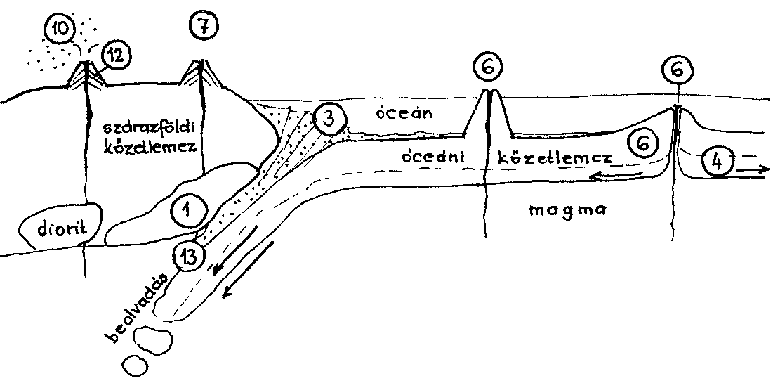 |  |  | 10 pont
Összes elérhető pontszám: |  | 26 pont

4. FELADAT

a) | 1. I, 2. H, 3. H, 4. H, 5. I, 6. I, 7. H, 8. H Állításonként 1-1 pont, tehát |  |  | 8 pont
b) | Alexandria, Asszuán, Kairó, Hindusztáni-alföld, Gangesz, Kongó-medence, Adriai-tenger, Namib-sivatag, Északi-tenger, New York, Washington |  |  | 11 pont
Összes elérhető pontszám: |  | 19 pont

5. FELADAT

a) | Azokat az embereket, akik gazdasági, politikai, etnika, vallási okokból vagy természeti katasztrófák elől lakóhelyük elhagyására kényszerülnek. |  |  |  | 2 pont
 | Megjegyzés: A definíció akkor teljes értékű, ha többféle (legalább két) okot is felsorol.
b) | Afganisztán, Irak, Törökország, Jugoszlávia, Kína |  |  |  | 1 pont
 | Megjegyzés: Mivel a válasz csupán egyszerű leolvasást kíván, csak akkor adható 1pont, ha a tanuló mind az öt országot felsorolta.
 | Afgán menekültek száma: 3 567 221 fő  Magyarország lélekszáma: 10,2 millió fő  3 567 221 x 100  Tehát x = 10 200 000 = 34,97 % Azaz kb. 1/3 része hazánk népességének. |  |  |  | 1 pont  1 pont  1 pont
c) | 1. Pakisztán, 2. Tanzánia, 3. Irán, 4. Kongó, 5. Jugoszlávia, 6. Németország, 7. Ausztrália, 8. USA. |  |  |  | 1 pont
 | Megjegyzés: Csak akkor adható pont, ha hibátlan a felsorolás.
 | Fejlett gazdaságú országok. |  |  |  | 1 pont
 | Mert általában nincstelen, szegény emberek, akik csak a probléma megoldásának idejéig keresnek menedéket maguk és családjuk biztonsága érdekében, általában gyalogosan és tömegesen valamelyik szomszédos országban. |  |  |  | 3 pont
 | Megjegyzés: | 1 pont adható azért, ha valamilyen módon meg van fogalmazva, hogy időleges a menekültek elvándorlása. Ugyancsak 1 pont adható, ha leírja, hogy a befogadók szomszédos országai a menekülők országainak. Egyébért 1 pont adható.
 | A szakképzettséget nem igénylő munkákhoz olcsó munkaerőt kaphatnak. |  |  |  | 1 pont
Összes elérhető pontszám: |  |  | 12 pont

6. FELADAT

a) | Az 1. térképen dolgozó:  Aránymérték áll rendelkezésére a terület kiszámításához. Először megméri a térképen a terület hosszúságát és szélességét.  Az aránymértékből tudja, hogy amit a térképen 1 cm-nek mér, az a valóságban 200 cm. Ebből kiszámítja a terület valódi hosszúságát és szélességét.  Majd e két adat ismeretében kiszámítja a területet.  A számítás menete:  h = 4,5 cm → 4,5 cm x 2000 cm = 9000 cm = 90 m  sz = 2,6 cm → 2,6 cm x 2000 cm = 5200 cm = 52 m  T = h x sz = 90 m x 52 m = 4680 m² |  |  |  |  |  |  | 1 pont  1 pont  1 pont  1 pont  1 pont  1 pont
 | Megjegyzés: A kapott eredmény cm²-ekben is elfogadható, ha egyébként helyes a megoldás.
 | A 2. térképen dolgozó:  Vonalas mérték áll rendelkezésére a terület meghatározásához. Először egy papírcsíkon megjelöli a mérendő terület egyik oldalának a hosszúságát.  A kijelölt szakaszt a vonalas mértékhez illeszti, és leolvassa annak valódi hosszúságát. Ugyanígy jár el a másik oldal hosszának mérésekor is. |  |  |  |  |  |  | 1 pont  1 pont  1 pont
 | A focipálya építésére kijelölt terület nagysága: 4 680 m² |  |  |  |  |  |  | 1 pont
 | Tehát összesen: |  |  |  |  |  |  | 10 pont
b) | Számítás:  1 m² 40 000,- Ft  4680 m² x Ft  x = 4680 x 40 000 = 18 720 000,- Ft |  |  |  |  |  |  | 1 pont  1 pont
 | Füzes költségeinek kiszámítása: 100 % 18 720 000,- Ft  45 % x Ft |  |  |  |  |  |  | 1 pont
 | x = |  |  |  | 45 x 18 720 000 | = 8 424 000,- Ft |  | 1 pont
 |  |  |  |  | 1000 |  |  | 1 pont
 | Szántó költségeinek kiszámítása:  A rá eső rész: 18 720 000,- Ft – 8 424 000,- Ft = 10 296 000,- Ft |  |  |  |  |  |  | 1 pont
 | De annak csak 90 %-át kell a településnek fizetnie.  Tehát 90 x 10 296 000,-  x = 100 = 9 266 400,- Ft |  |  |  |  |  |  | 1 pont
 | Megjegyzés: Szántó költségeit másképp is kiszámolhatja, természetesen az is elfogadható.
 | Tehát összesen: |  |  |  |  |  |  | 10 pont
Összes elérhető pontszám: |  | 16 pont

7. FELADAT

a) | - Pozsony, 2. Bécs, 3. Kassa, 4. Munkács, 5. Ljubljana, 6. Szabadka, 7. Zágráb,  8. Nagyvárad (Lásd a b. feladatrész térképvázlatában).
 | Megjegyzés: | Minden város jó megnevezése 1 pont.  Minden jó számbeírás 1 pont. |  |  | 8 pont  8 pont
 | Tehát összesen: |  |  |  | 16 pont
b) | 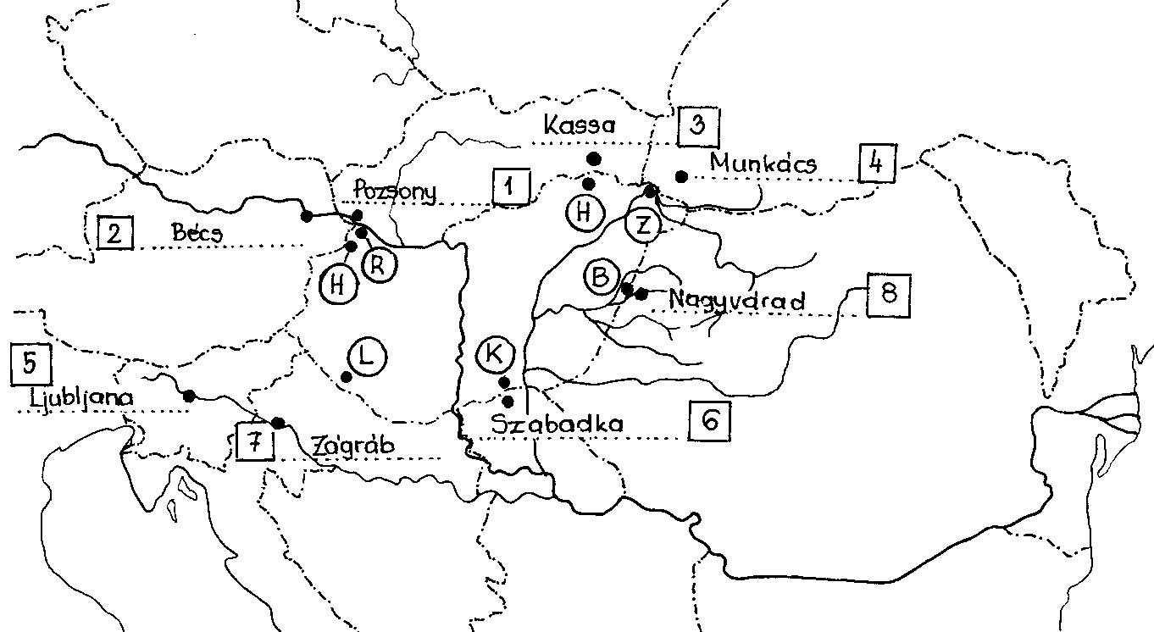
 | Megjegyzés: | Minden helyes válasz 1 pont. |  |  | 7 pont
Összes elérhető pontszám: |  |  | 23 pont

8. FELADAT

a) | a. kvaterner (negyedik), b. szekunder (második), c. primer (első), d. tercier (harmadik) |  |  |  |  |  | 4 pont
 | a. – C., b. – A., c. – B., d. – D. |  |  |  |  |  | 4 pont
 | - – 3., b. – 1., c. – 2., d. – 4.  Megjegyzés: Az időrendért csak akkor adható pont, ha teljesen helyes a sorrend. |  |  |  |  |  | 1 pont
 | Tehát összesen: |  |  |  |  |  | 9 pont
b)
Az ipari forradalom idején |  | A 20. század második felében |  |  | Az 1980-as években | Az 1990-es években
T, K, G, L |  | V |  |  | M | B, E
 |  |  |  |  |  |  | 8 pont
Összes elérhető pontszám: |  |  | 17 pont

9. FELADAT

a) | 1. <, 2. =, 3. <, 4. =, 5. >, 6. <, 7. >, 8. >, 9. <, 10. > |  |  | 10 pont
Összes elérhető pontszám: |  | 10 pont

10. FELADAT

a) | a. – 1., b. – 2., 4., c. – 1., 3. |  |  |  | 5 pont
b) | Munkalehetőséget, egészségügyi ellátást, vásárlási lehetőségeket, termékeiknek felvevőpiacot, lakossági szolgáltatásokat, igazságszolgáltatást, közigazgatási szolgáltatásokat, középfokú (esetleg felsőfokú) oktatást, szórakozási és művelődési lehetőséget, stb. |  |  |  |  | 3 pont
 | Megjegyzés: | Minden helyes válasz 1 pont. Más helyes, itt fel nem sorolt válasz is elfogadható. Maximum 3 pont szerezhető.
 | Munkaerőt, mezőgazdasági és kézműipari termékeket, vásárlóerőt, ha pl. kedvező a fekvése és tájképi szépsége, akkor üdülési és pihenési lehetőségeket, idegenforgalmi vonzerőt. |  |  |  |  | 3 pont
 | Megjegyzés: | Minden helyes válasz 1 pont. Más helyes, itt fel nem sorolt válasz is elfogadható. Maximum 3 pont szerezhető.
 | Tehát összesen: |  |  |  |  | 6 pont
c) | - kisváros:  - Visszafejlődik, faluvá süllyed vissza. Mert nem a nagyvároson átvezető főközlekedési útvonalak mentén fekszik és fekvése sem kedvező (távolabb van a folyótól, a hegységtől).  - Átveszi a B. középváros egykori szerepét, regionális alközponttá válik. Mert a B. város a nagyvároshoz kapcsolódik, így itt új funkciók jelenhetnek meg, amelyek a környező falvakat szolgálják.  - Gazdasági szerepe megerősödik, új munkahelyeket hoznak benne létre. Mert a nagyvárosnak tőkevonzó szerepe van, így közelében nagy a működőtőke befektetési és innovációs hajlandóság. |  |  |  |  | 2 pont
 | B. középváros:  - Gazdasági szerepköre megnövekedhet. Mert a nagyváros gazdasági fejlődése magával ragadja.  - Nő a függősége a nagyvárostól. Mert a nagyváros gazdasági életében valamilyen speciális funkciót lét el (pl. alvótelepüléssé válik, szolgáltatások vagy különféle alvállalkozók csoportosulnak a területén stb.)  - Területileg összeolvad a nagyvárossal. Mert azon a főközlekedési útvonalon fekszik, amely összeköti a nagyvárost az ország más részeivel. |  |  |  |  | 2 pont
 | D. falu:  - Megnövekedhet a gazdasági szerepe. Mert a nagyváros vonzása több funkciót megtelepít a faluban.  - A nagyváros üdülőfalujává válik. Mert közel van a városhoz, a hegyvidék kirándulási, a vízpart pedig üdülési lehetőségeket biztosít.  - Idegenforgalmi központ lesz. Mert a nagyvárosnak megnő a vonzereje a régióban, és annak a közelében fekszik.  - Visszafejlődik, elszigetelődik. Mert pl. lehet, hogy bánya- és iparvidéken fekszik, a hegységben fejtett bányakincs kitermelése már nem gazdaságos. |  |  |  |  | 2 pont
 | Megjegyzés: | A helyes válasz és a helyes indoklás 1-1 ponttal értékelhető. A tanulónak csak egy lehetőséget kell leírnia.  Más helyes, itt fel nem sorolt válasz is elfogadható. Maximum 2 pont szerezhető.
Összes elérhető pontszám: |  |  | 17 pont

11. FELADAT

a) | 18.00 óra  23.00 óra |  |  | 1 pont  1 pont
 | Marseille-ben kötött ki, ami ugyanabban az időzónában fekszik, mint Párizs. |  |  | 1 pont
 | Krétán 12.00 óra van, Washingtonban viszont 7 órával kevesebb, mert nyugatabbra fekszik. Így Washingtonban hajnali 5.00 órakor száll le a repülőgép.  9.00 órakor lesz a fogadás, tehát 9.00 – 5.00 = 4 óra pihenőideje lesz a kormányfőnek. |  |  | 1 pont  1 pont
 | Előre.  Mert a kereskedőváros a kezdő hosszúsági körtől keletre fekszik. |  |  | 1 pont  1 pont
 | Ezek a kikötővárosok azonos időzónában fekszenek.  Volgográd időzónájához képest 2 időzónával nyugatabbra fekszenek, ezért azokban 2 órával kevesebb az idő. |  |  | 1 pont  1 pont  1 pont
 | Tehát összesen: |  |  | 10 pont
b) | Útvonal berajzolása. |  |  | 1 pont
 | Megjegyzés: Csak akkor adható pont, ha mindenhol pontos az útvonaljelölés.
 | 1. Kanári-szigetek, 2. Athén, 3. Volgográd, 4. Marseille, 5. New York |  |  | 5 pont
 | Tehát összesen: |  |  | 6 pont
 | 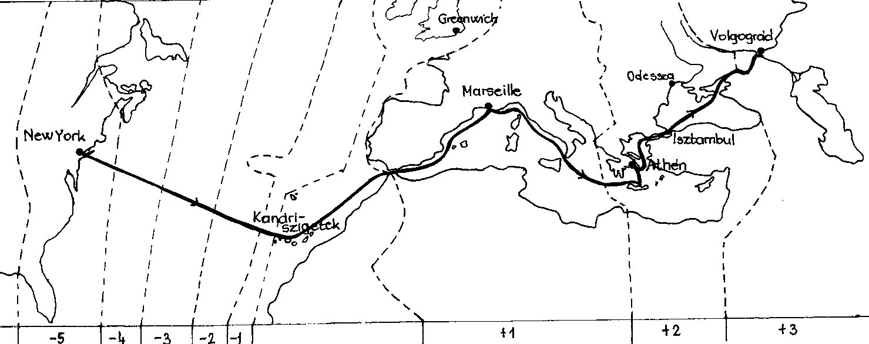
Összes elérhető pontszám: |  | 16 pont

12. FELADAT

a) | Az emberiség átgondolatlanul és pazarlóan éli fel a létfenntartásához szükséges természeti erőforrásokat.
 | Megjegyzés: | A lényeg megfogalmazásáért 2 pont adható.  A szabatos megfogalmazásért 1 pont adható.
 | Tehát összesen: |  |  |  |  |  | 3 pont
b) | A környezet elsivatagosodását, amely a túllegeltetés miatt következett be. |  |  |  |  |  | 2 pont
 | Afrika, Száhel-övezet; |  |  |  |  |  | 1 pont
 | Forró övezet átmeneti övi (szavanna éghajlat), gyenge termőképességű talajok; |  |  |  |  |  | 1 pont
 | Szárazgazdálkodás; talajváltó (ugaroló) gazdálkodás; (esetleg: kezdetleges termelési módszerek, gépesítettlenség, kevés munkaerő); |  |  |  |  |  | 1 pont
 | Vándorló állattenyésztés (nomád pásztorkodás); |  |  |  |  |  | 1 pont
 | Fejletlen gazdaságú országok, fizetésképtelen lakosság, élelmiszerhiány; |  |  |  |  |  | 3 pont
 | A világ élelmezési válsága, éhségöv; |  |  |  |  |  | 1 pont
 | Alacsony élelmezési színvonalú országok, hiányos táplálkozás, alultápláltság, éhezés, éhínség, (esetleg járványok); |  |  |  |  |  | 2 pont
 | Élelmiszersegélyek (esetleg gyógyszersegélyek); |  |  |  |  |  | 1 pont
 | Gazdasági és politikai függőség. |  |  |  |  |  | 1 pont
 | Megjegyzés: | A megoldásban a kulcsfogalmakat, fogalomcsoportokat adtuk meg, amelyeknek szerepelniük kell a megfogalmazásokban.  A logikus felépítésért, érvelésért + 1 pont adható.  A szabatos megfogalmazásért + 1 pont adható.
 | Tehát összesen: |  |  |  |  |  | 16 pont
Összes elérhető pontszám: |  |  | 19 pont
A feladatlappal elérhető összes pontszám: |  |  |  |  | 200 pont

